Phụ lục 1
HƯỚNG DẪN SINH VIÊN THI TRÊN HỆ THỐNG LMS
TRƯỜNG ĐẠI HỌC KHOA HỌC XÃ HỘI VÀ NHÂN VĂN, ĐHQG-HCM

Bước 1. Sinh viên đăng nhập vào Email Trường
Bước 2. Sinh viên đăng nhập hệ thống LMS tại địa chỉ: https://lms.hcmussh.edu.vn
Trước khi đăng nhập hệ thống LMS
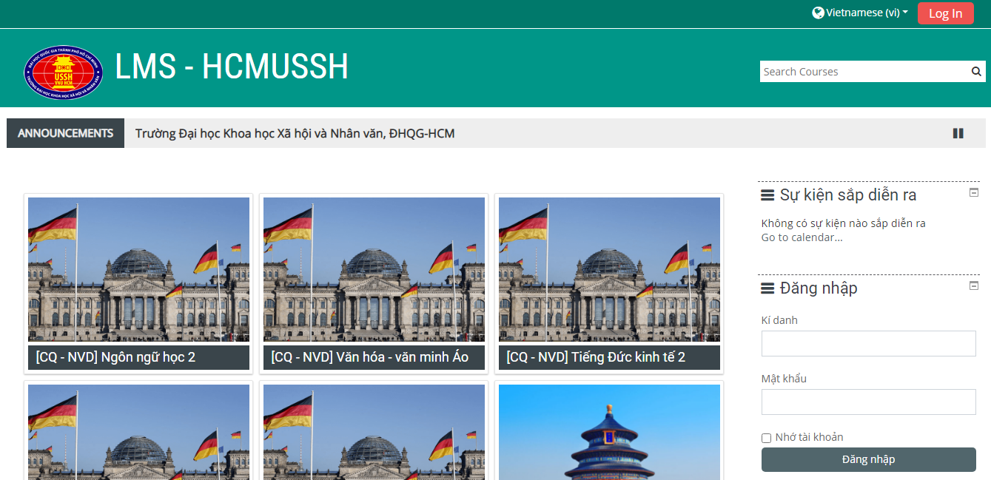
Sau khi đăng nhập hệ thống LMS
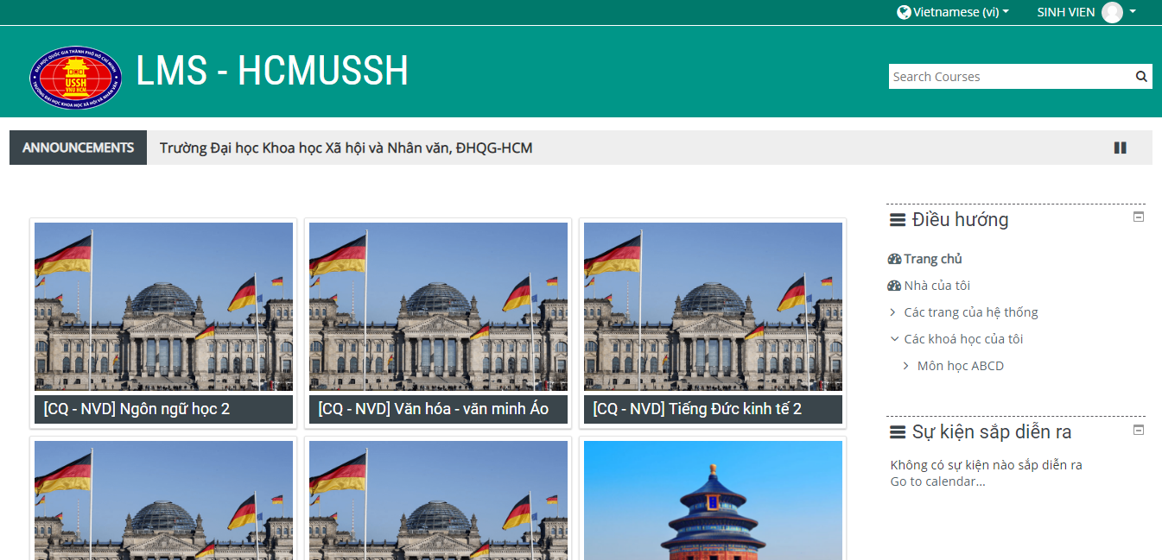
Bước 3. Sinh viên chọn vào môn học dự thi
- Trong phần Điều hướng bên phải, sinh viên chọn vào môn học dự thi, ví dụ trong hình là Môn học ABCD.
- Phần trên của môn học dự thi là Thông báo của cán bộ coi thi dành cho sinh viên.
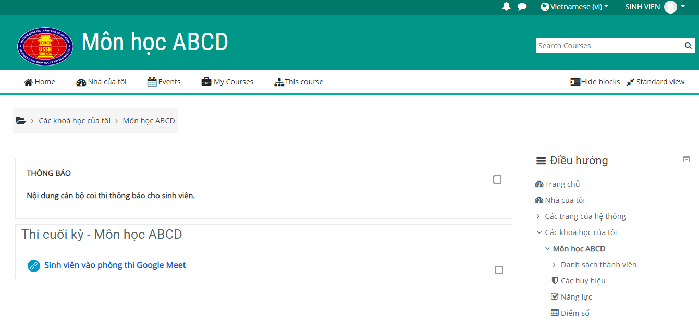
Bước 4. Bắt đầu thi
- Sinh viên nhấn vào liên kết Sinh viên vào phòng thi Google Meet (sinh viên phải đăng nhập vào Email Trường trước khi nhấn vào liên kết này).
- Sinh viên phải mở camera để cán bộ coi thi điểm danh, giám sát sinh viên làm bài.
- Khi bắt đầu đến giờ làm bài thi, sinh viên nhấn vào dòng Bắt đầu làm bài thi.
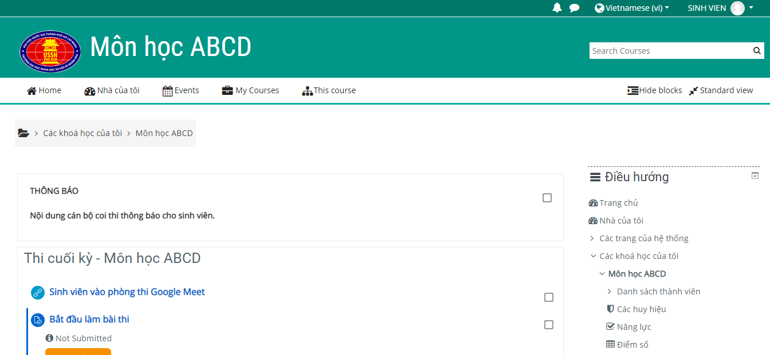
Bước 5. Sinh viên làm bài và nộp bài thi
* Lưu ý: Sinh viên phải nộp bài trước khi hết giờ thi. Nếu sinh viên không nộp bài hoặc quá thời gian nộp bài thì bài làm của sinh viên không được lưu trên hệ thống. Trong quá trình coi thi, chấm thi, nếu giảng viên phát hiện các bài thi của sinh viên có dấu hiệu gian lận, sao chép của nhau thì sẽ bị xử lý như nhau theo đúng quy định khảo thí.
Tùy theo yêu cầu của đề thi, sinh viên làm bài và nộp bài thi với các dạng thi sau đây:

Dạng 1. Sinh viên làm bài thi trên File và nộp File vào LMS
* Lưu ý: Định dạng file nộp sẽ được thông báo tại phòng thi tùy thuộc vào yêu cầu của đề thi như file word, pdf, excel, hình ảnh,…
Sinh viên không được đặt tên File bài làm có dấu. Cú pháp đặt tên File: MSSV-HOVATEN (Ví dụ đặt tên file: 1556010001-NGUYENVANBINH)
- Sinh viên nhấn vào Add submission.
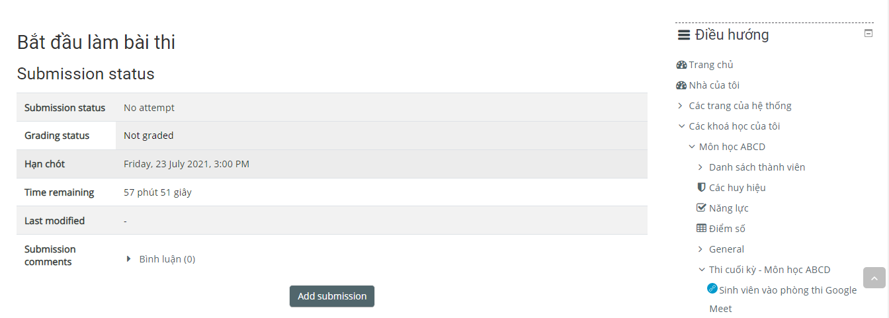
- Sinh viên chọn File cần nộp, upload lên hệ thống LMS.
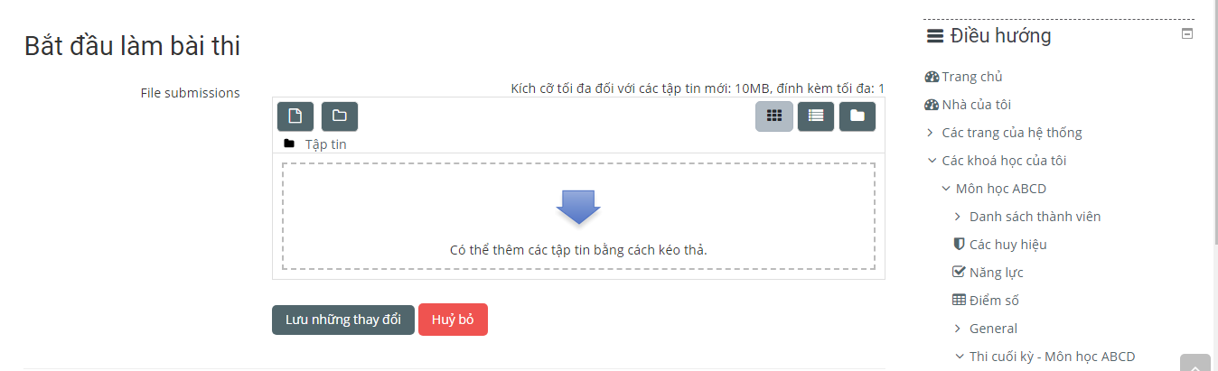
- Sau khi chọn File nộp, sinh viên nhấn Lưu những thay đổi.
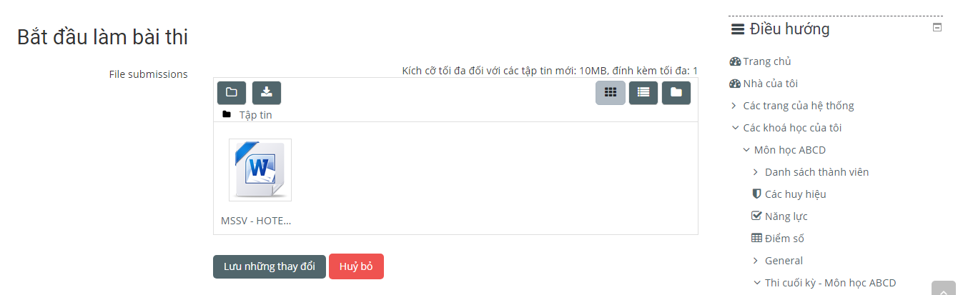
- Khi chưa hết giờ làm bài, sinh viên có quyền Sửa bài nộp hoặc Xóa bài nộp của sinh viên (Sinh viên cẩn thận với nút Xóa bài nộp).
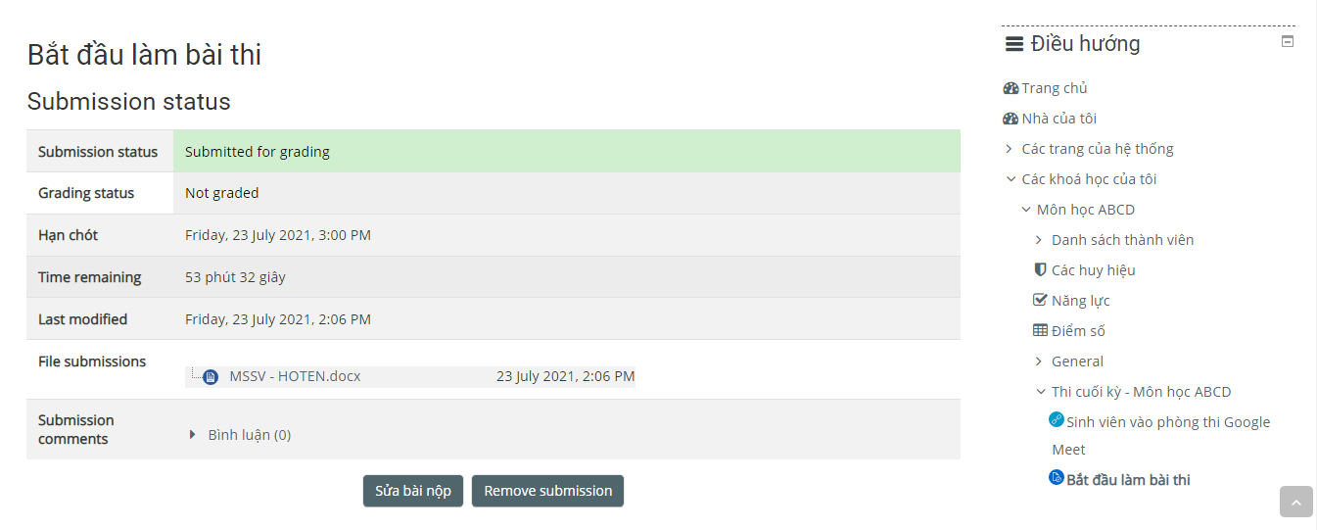
- Khi hết giờ làm bài, sinh viên không thể sửa bài hoặc xóa bài của sinh viên.
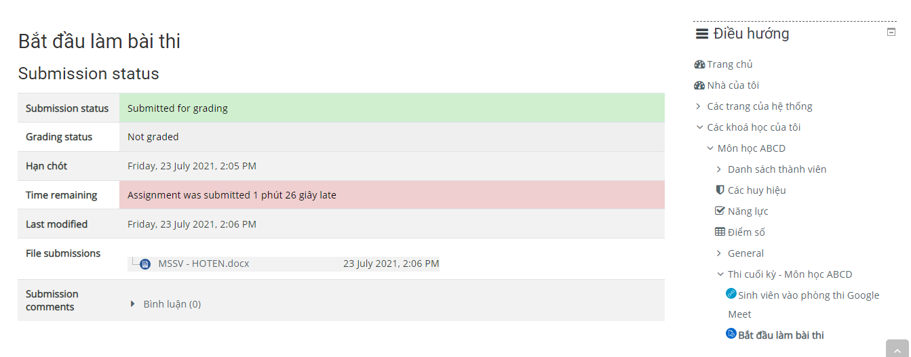
Dạng 2. Sinh viên làm bài và nộp bài thi trắc nghiệm trực tiếp trên LMS.
- Sinh viên nhấn vào Bắt đầu kiểm tra.
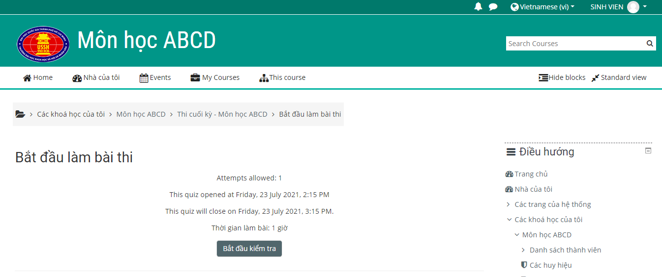
- Sinh viên chọn đáp án đối với câu hỏi lựa chọn, điền đáp án vào ô trống đối với câu trả lời ngắn.
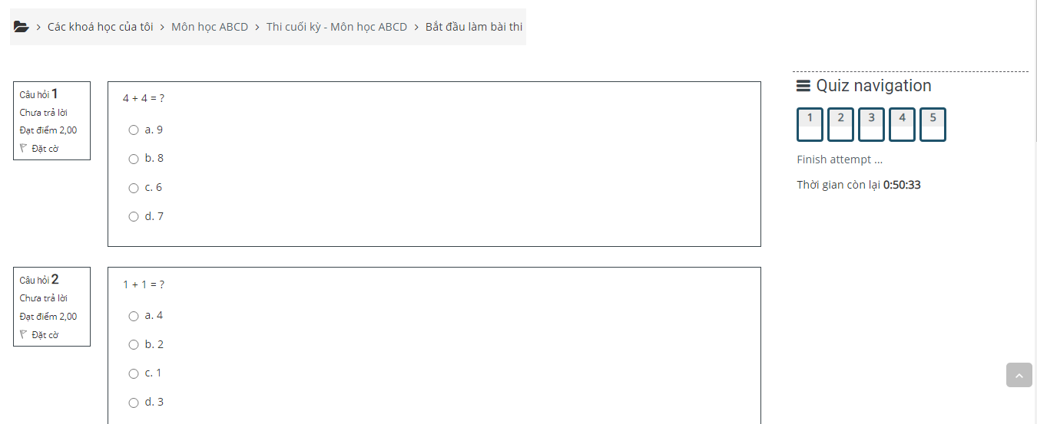

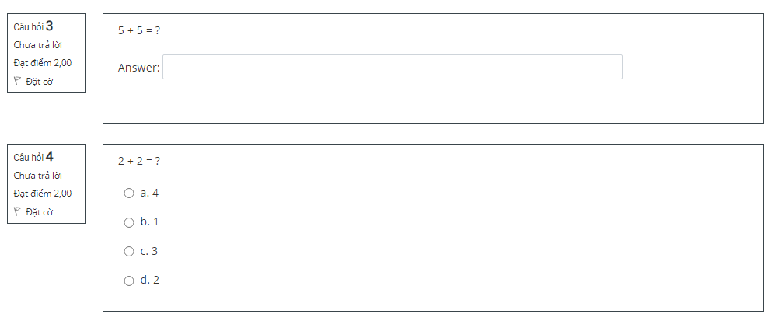
- Sau khi làm bài xong, sinh viên nộp bài bằng cách nhấn vào Finish attempt.
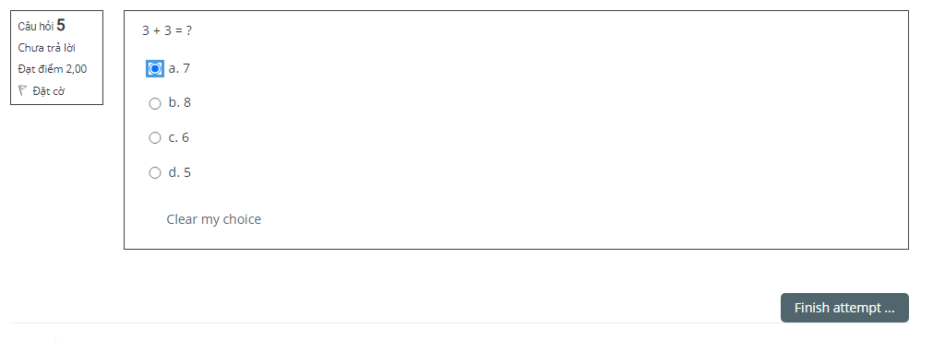
- Khi sinh viên nộp bài, hệ thống sẽ hiển thị lên hiện trạng bài làm của sinh viên để sinh viên xem lại một lần nữa.
- Nếu sinh viên muốn kết thúc thì nhấn Nộp bài và kết thúc.
- Nếu sinh viên muốn quay lại tiếp tục làm bài thì nhấn Return to attempt.
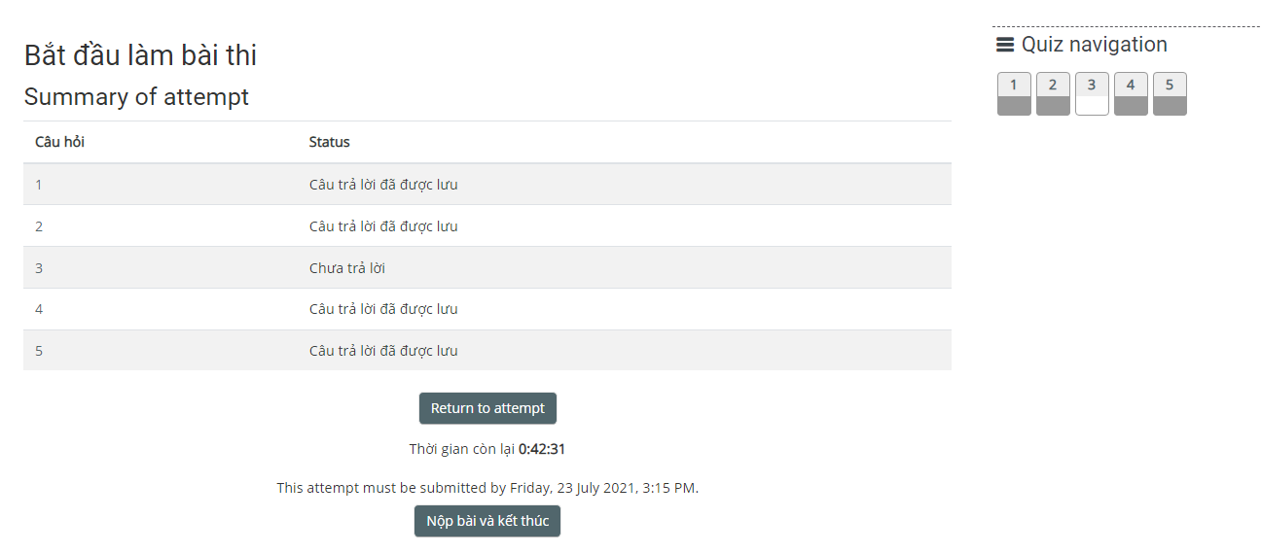
- Khi sinh viên nộp bài hoặc hết giờ, sinh viên không thể tiếp tục làm bài.
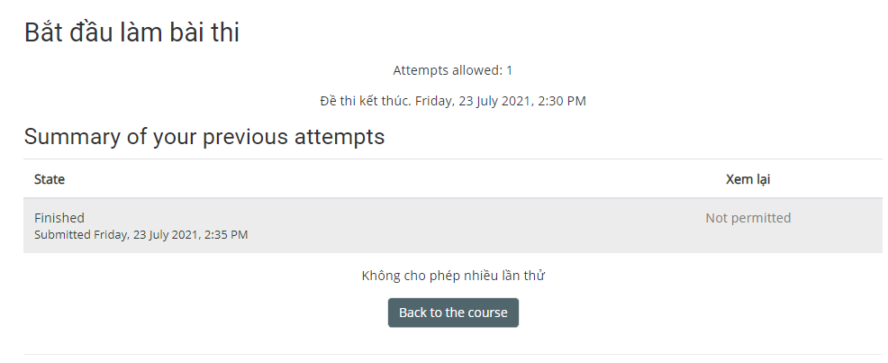
Dạng 3. Sinh viên làm bài và nộp bài thi tự luận trực tiếp trên LMS
- Sinh viên nhấn vào Add submission.
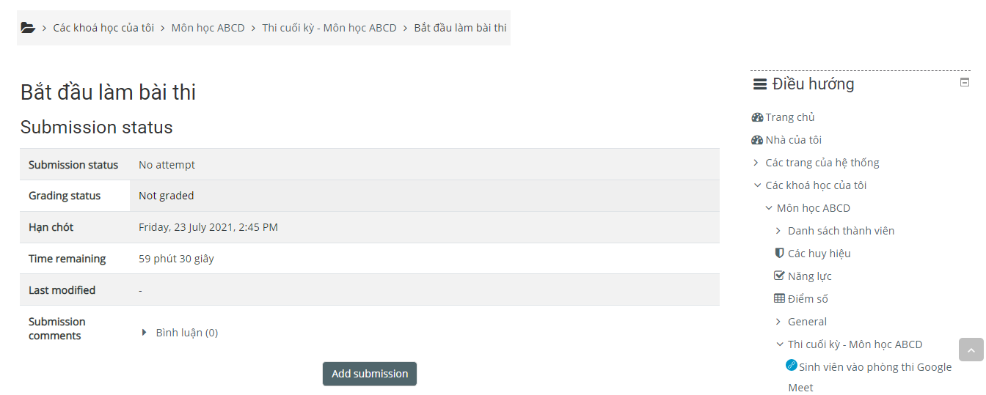
- Sinh viên làm bài vào ô Online Text.
- Sau khi làm xong, nhấn Lưu những thay đổi.
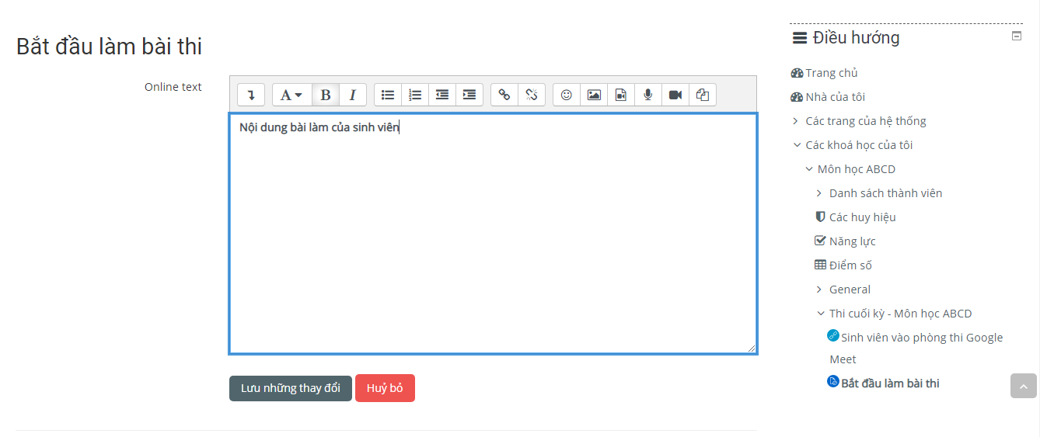
- Khi chưa hết giờ làm bài, sinh viên có quyền Sửa bài nộp hoặc Xóa bài nộp của sinh viên (Sinh viên cẩn thận với nút Xóa bài nộp).
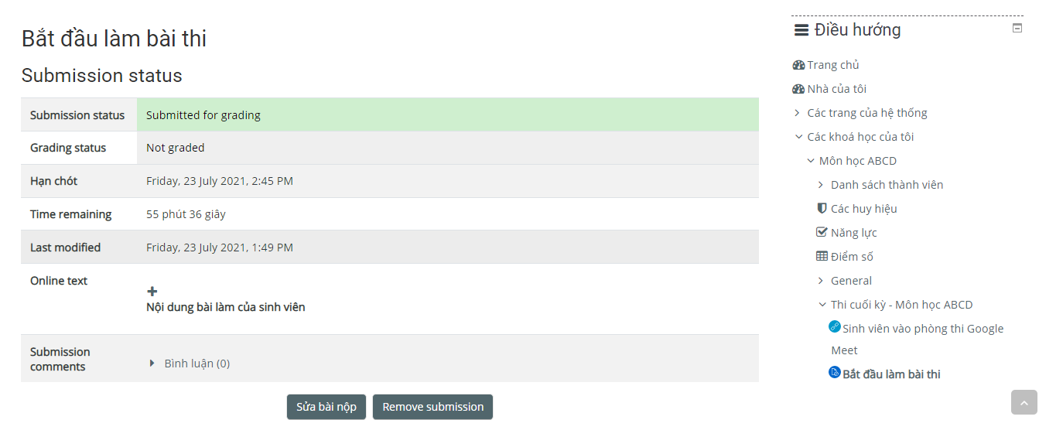
- Khi hết giờ làm bài, sinh viên không thể sửa bài hoặc xóa bài của sinh viên.
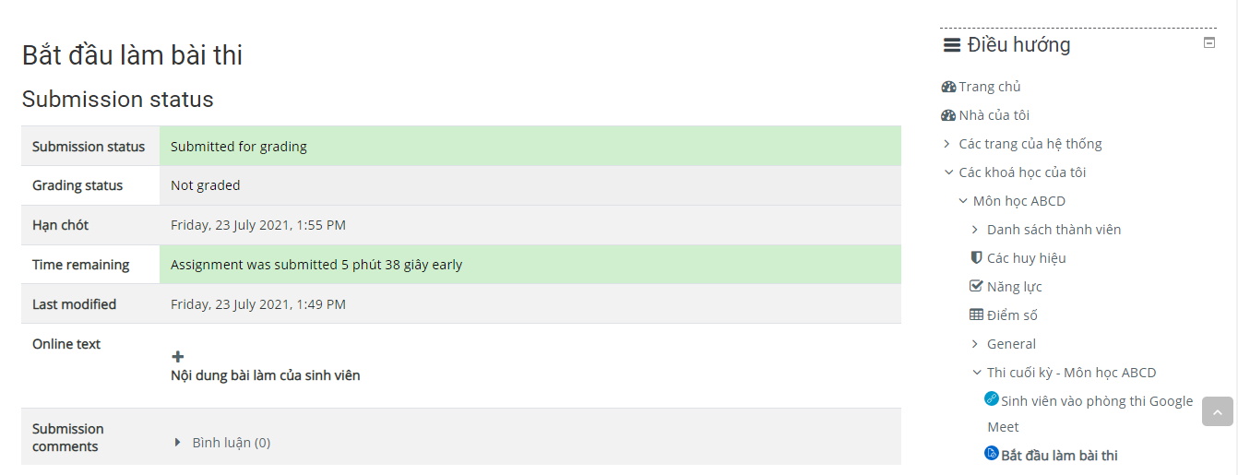

- Trước khi diễn ra kỳ thi, sinh viên cần lưu ý:
- Đối với môn thi thuộc khối kiến thức đại cương
- Lịch thi được thông báo tại website Phòng Đào tạo theo địa chỉ: https://dt.hcmussh.edu.vn từ ngày 26/7/2021.
- Sử dụng tài khoản cá nhân để tra cứu lịch thi (ngày thi, giờ thi) cụ thể của từng học phần đã đăng ký tín chỉ.
- Đăng nhập vào hệ thống LMS theo địa chỉ https://lms.hcmussh.edu.vn trước ngày thi 05 ngày để kiểm tra thông tin về phòng thi trực tuyến.
- Trường hợp quên mật khẩu email Trường hoặc mật khẩu hệ thống LMS, sinh viên gửi email đến tocnttvadl@hcmussh.edu.vn (kèm theo ảnh chụp thẻ sinh viên) trước ngày thi ít nhất 07 ngày để được cấp lại mật khẩu.
- Trường hợp thắc mắc về danh sách thi, thông tin liên quan đến kỳ thi, sinh viên gửi email đến tochucthionline@hcmussh.edu.vn.
- Sinh viên đọc kỹ hướng dẫn thi trên hệ thống LMS và quy định về dự thi kết thúc học phần theo hình thức thi trực tuyến theo công văn số 30/XHNV-KT&ĐBCL ngày 15/7/2021 đính kèm.
- Trong quá trình thi online, nếu sinh viên gặp sự cố cần được giải quyết gấp thì liên hệ trực tiếp theo số hotline (hoặc zalo): 0818533640.
- Đối với môn thi thuộc khối kiến thức chuyên ngành
- Sinh viên xem thông báo hoặc liên hệ với giảng viên giảng dạy, khoa/bộ môn để biết lịch thi và hình thức thi các môn chuyên ngành.

